L’ ASF KARATE
Vous propose 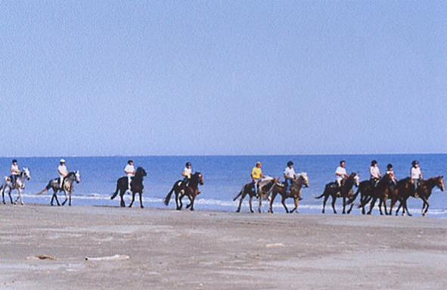
UNE JOURNEE EN CAMARGUE le DIMANCHE 7 JUILLET 2013
Départ en bus à 5 heures 30 de Fontaine (parking mairie)
9 h 30 Arrivée aux Saintes Marie de la Mer
Centre Equestre « les Arnelles »
2 Heures De PROMENADE à CHEVAL
Promenade sur les plages et le bord de mer des Saintes Maries de la Mer passage dans les marais et découverte d’une manade de taureaux de race
Ou en CALECHE

12 h 30 / 13 h Départ pour la plage
Pour un pique nique partagé

A 16 h Embarquement pour 1 h 30
Mini-croisière commentée / Bateau les Quatre Maries
« Mer et Petit Rhône » 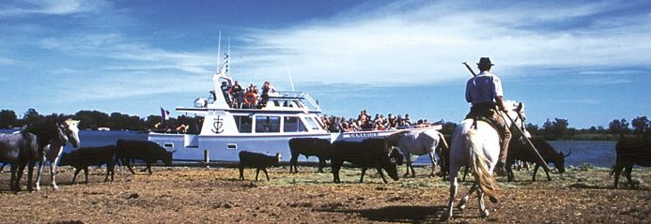
18 H Départ pour Fontaine
25 euros pour les licenciés de l’ASF Karaté
30 euros pour les accompagnateurs si places disponibles
Pour une meilleure organisation, nous vous remercions de vous inscrire avant le 25 mai 2013 auprès de Manu ou Nathalie avec le règlement et d’indiquer votre choix : Cheval ou Calèche

